南昌二中2020—2021学年度上学期高三第三次考试
历 史 试 卷
命题人： 审题人：
一、选择题（每小题2分，共50分）
1．西周时，据卫盉、卫鼎的铭文记载，共王三年，裘卫用价值八十朋的一块玉璋，租得矩伯的十田。共王五年，裘卫用自己的五田与邦君厉的四田相交换。这反映了西周
A．分封制焕发新的生机 B．宗法秩序进行了较大调整
C．土地私有制基本确立 D．统治阶级内部出现了分化
2．先秦时期，齐国根据土地质量的好坏和数量的多少征收赋税；鲁国根据耕地的多少征收赋税；楚国根据土地产出的多少相应的征收赋税。这些举措
A．极大地调动了生产者的积极性 B．提高了抵御自然灾害的能力
C．使得铁犁牛耕在全国得到普及 D．有效地缓解了土地兼并现象
3．下表反映出春秋战国的时代主题是
学派 | 主张
儒家 | 以德治国：有德行的君主能治理好天下
道家 | 以道治国：遵从规律，无为而无不为
墨家 | 以爱治国：互爱互助选贤任能争取和平
法家 | 以法治国：制定法律、制裁民众不法行为稳定社会
A．发扬民本思想 B．变革政治制度 C．重建政治秩序 D．构建官僚政治
4.秦汉时期官和爵分离，爵表等级地位（政治的和社会的），官表政府职事，有官未必有爵，有爵未必有官，官职的重要性远大于爵位。这一做法
A.适应了皇权专制集权需要 B.适应了加强中央集权需要
C.是对周朝爵位制度的继承 D.有利于打破血缘宗法关系
5．司马迁在《史记•乐书》中指出：“土敝（贫瘠）则草木不长，……气衰则生物不育。”下列所示的耕作方法能有效解决这一问题的是
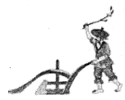
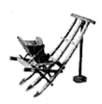
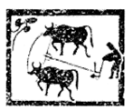
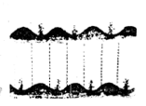

- B． C． D．
6．汉武帝初，中央政府特别发行了一种区別于地方的银锡合铸的大额货币，称为“白金币”，形状为圆形龙币、方形马币、椭形龟币，分別等值于在市面上流通的三千、五百、三百铜钱，面值远远高于当时普遍流通的银、铜的自然比价。朝廷这种做法
A．使中央垄断了铸币权 B．实现了对地方的控制
C．保障了商品市场稳定 D．增加了政府财政收入
7．初唐诗人苏味道在《正月十五日夜》描写了唐都长安城元宵节的盛景，“星桥铁锁开”、“金吾不禁夜”中唐诗人王建的《夜看扬州市》则有“夜市千灯照碧云”、“犹自笙歌彻晓闻”的诗句，描写了扬州城的繁华，这反映了唐朝
A．城市管理的变化 B．诗歌发展的阶段性特征
C．商品种类的丰富 D．经济重心南移趋势加强
8．通过对比左图《东汉十四州示意图》与右图《唐开元十五道示意图》，我们可推知
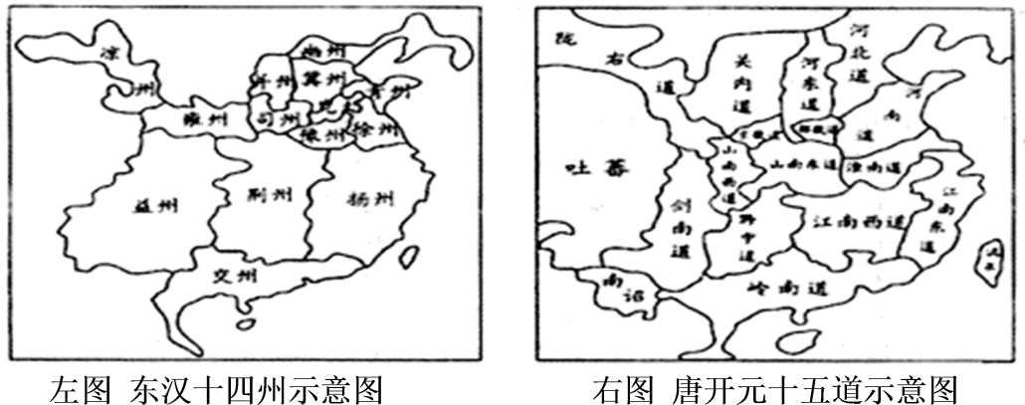
A．汉唐间南方经济有了较大发展 B．隋唐时期经济重心已完成南移
C．唐中央对吐蕃实施了有效管理 D．汉唐间中央开始直接管理地方
9．生产工具是生产力发展水平的重要标志。下图为某同学绘制的“古代中国耕作与灌溉工具的发展”示意图。标序号的内容中有一处时代对应错误，它是
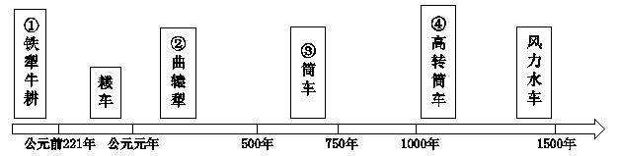
A．① B．② C．③ D．④
10.下表是唐代登科者出身分布表（小姓，是非士族的地主；寒族，是一般的平民；制举，是皇帝临时举行并亲自参与的科举考试）据此可推知，唐代
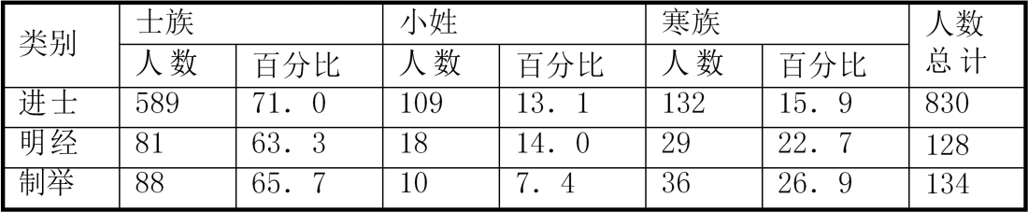
A．士族阶层拥有科举特权 B．国家选才侧重政治素养
C．官吏人才来源基础扩大 D．家族地位决定着中举率
11．庙会，又称“庙市”，一般设在寺庙内或其附近，在佛教节日或规定的日期举行。庙会兴起于中唐以后，在宋代十分盛行。庙会的兴起反映了
A．商品经济日益发展 B．佛教受到政府监管
C．市坊管理体制崩溃 D．儒家思想受到冲击
12．宋朝之前，棉花种植主要是在边疆地区。北宋建立后，棉花种植由南向北植移，在福建、广东一带盛行；南宋时，植棉区已经逐渐推广到了长江和淮河流域，并且棉纺织业逐渐兴盛。这一变化
A．推动了区域经济的均衡发展 B．得益于黄道婆改进棉纺织技术
C．加速了城市市坊制度的崩溃 D．有利于缓和植棉区的人地矛盾
13. 北宋蔡襄指出“今世用人，大率以文词进。大臣，文士也；近侍之臣，文士也；钱谷之司，文士也；边防大帅，文士也；天下转运使，文士也；知州郡，文士也。”这一做法
A．意在避免唐末五代藩镇之弊 B．有利于中央决策的制度化
C．促成了宋代大一统的局面 D．推动宋代科举制发展到顶峰
14．史料记载：“世祖章皇帝（顺治帝）亲政之初，即日至票本房，使大学士在御前票拟。康熙中虽有 拟旨之例，而机事仍属 。雍正以来，本章归内阁，机务及用兵皆 承旨……亦只供传述缮撰，而不能稍有赞画于其间矣。”其中空白处依次应填入
A．南书房——内阁——军机大臣 B．南书房——宰相——军机大臣
C．中书省——南书房——参知政事 D．南书房——内阁——议政王大臣
15．中国传统社会以等级森严著称，然而到明清之际的江南地区，出现了“天下之士多出于商”，“豪杰有智略之人”也多致力于经商的现象。晚清时期，无缘科举及第的商人通过捐输买官，跻身绅士群体。这反映了
A．江南经济社会影响力上升 B．科举制度失去选官的功能
C．社会阶层逐渐重新整合 D．统治集团内部分化严重
16．王守仁是这样阐述他的“良知”概念的：“夫人者，天地之心；是非之心，不虑而知，不学而能，是故谓之良知”；“本来面目，即吾圣门所谓良知”。据此可知，心学
A．适应了资本主义萌芽的需要 B．体现出浓厚的客观唯心主义
C．衍生出一定的思想解放倾向 D．形成了鲜明的实用主义特征
17．据《新青年》调查，上海开办的工厂数量逐年上升，到1919年，上海有各类工厂2291家，工人达18．1485万人，加上从事交通运输行业的工人11．625万人，上海工人总数已近30万人，而同期全国工人总数约56万人。上述史料可以用来说明
A．新文化运动中心形成的原因
B．民族工业体系畸形的表现
C．马克思主义广泛传播的影响
D．五四运动中心转移的条件
18．1929年12月，红四军党的第九次代表大会在福建省古田村召开，会议认真总结了国民大革命失败以来建军建党的经验，确立了人民军队建设的基本原则，核心内容是党指挥枪，不是枪指挥党。此次会议
A．为党独立创建人民军队奠定了基础
B．有助于“工农武装割据”理论的形成
C．滋长了共产党左倾冒进主义错误
D．为井冈山革命根据地开辟创造条件
19．毛泽东在七大政治报告《论联合政府》中阐明要允许民族资本主义经济的发展，甚至说要使资本主义有一个“广大的发展”。这一决策
A. 表明党的工作重心由农村转移到城市
B．遵循了西方国家的社会发展运行规律
C．基于对中国社会革命性质的正确认识
D．属于资本主义工商业的社会主义改造
20．美国国务卿杜勒斯在1954年底称：“中共可能会把会议当做宣传场所，可能会制造出一种共产党和非共产党的亚洲和非洲国家团结的表象，以及亚洲和非洲的非共产党国家与西方不在一个阵营的表象。”与材料相关的史实是
A．中国借助此会提出“求同存异”方针
B．西方实现了扭转万隆会议议题的企图
C．亚非国家团结起来建立了不结盟运动
D．美国阻挠中国在日内瓦会议发挥作用
21．苏格拉底说他一辈子除了考虑什么是正义，什么是非正义，并且实行正义和避免非正义以外，任何别的事情都没有做。柏拉图最重要的理论著作《理想国》主要讨论的就是正义。亚里士多德更关注什么样的正义是最现实和可能的。这些主张
A．试图提升公民的道德素质 B．致力于实现公民内部的平等
C．捍卫思想自由与民主权利 D．源于对当时民主政治的反思
22．罗马法分为公法与私法，私法调整的是个人之间的关系，公法是限制、规定公权力，国家公权力不能进入私权利或私人法律关系空间，在司法领域仅仅发挥保障私权的功能即可。这说明
A．罗马法十分完备 B．罗马法注重调整民事关系
C．罗马法维护平民利益 D．罗马法私法比公法更重要
23．从18世纪起，欧洲主要国家因为“纺织机器、采矿、炼铁设备及交通工具的改造或发明”，所以“19世纪的人口大量集中到城市，并且产生各种新问题”。这段论述的“因为”到“所以”之间，至少增加哪一段论述才能使前后因果关系完整？
A．马克思理论的影响 B．新型工厂制的产生发展
C．工人运动兴起发展 D．自由放任经济政策兴起
24．如图是二战后的一幅政治漫画。对漫画最准确的信息解读是战后美苏两国
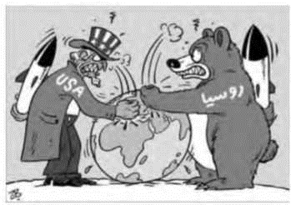
A．以冷战形式进行对抗 B．共同分享世界主宰权
C．全球范围内争夺霸权 D．争夺重点地区在亚洲
25．1960年前后，经济学家罗伯特·特里芬指出：在美元作为国际储备货币情况下，其他国家必须依靠美国国际收支持续逆差来获得足够的美元；而美元的持续性流出，又势必削弱并危及美元的储备货币地位。“特里芬两难”实际上说明
A．美元的中心货币地位不能动摇 B．国际储备货币多元化有利于货币体系稳定
C．统一的国际货币体系不合实际 D．布雷顿森林体系导致美国长期外贸逆差

二、非选择题（共50分）
26．阅读下列材料，回答问题
材料一 中国从战国开始，总能找到人、物、债、婚姻、继承等民法规范的影子，如魏国《法经》中的“杂法”、汉代《九章律》中的《户律》、唐代《唐律疏议》(中国现存最古老、最完整的封建刑事法典)中的《户婚律》。到了明清时期，更是出现了“田宅”、“婚姻”、“钱债”、“市厘”等若干篇章，如《大清律例·户律》“盗卖田宅”条：“凡盗卖、换易及冒认，及侵占他人田宅者，田一亩，屋一间以下，杖五十。田五亩，屋三间，加一等，杖八十，徒二年，系官者，各加二等。”
——摘编自项晓基《中国古代民法的再思考》等
(1)根据材料一，概括中国古代民法发展的特点。(3分)

材料二 新中国成立以来编纂民法典基本历程
20世纪五六十年代 | 1954—1956年，新中国着手起草第一部《民法典草案》。此后，由于发生“整风”、“反右”等政治运动，被迫中断。1962—1964年，虽完成《民法典草案》，但因“四清运动”而中断。
20世纪七八十年代 | 1979年，我国第三次起草民法典，1985年，随着改革开放日益深入，民事生活越来越活跃，于是1986年颁布《民法通则》。
20世纪九十年代 | 1992年邓小平南巡讲话，确定了改革开放的方向。随后，与之相适应的担保法、合同法等单行法相继制定。
21世纪 | 随着中国经济与国际接轨，民法典的起草加快。2017年十二届全国人大五次会议通过《中华人民共和国民法总则》，并提出争取2020年形成统一的民法典。
——摘编自梁慧星《中国民法典编纂的几个问题》
（2）根据材料二，概括新中国成立后编纂民法典基本历程的特点，并结合所学知识，说明推动形成统一民法典的有利因素。（8分）

27． “新民本思想”是明清之际形成的一种政治理念和社会思潮，是传统民本思想的革新形态。阅读下列材料：
材料一 旧民本是时代呼唤君主集权政治的产物，新民本则是在时代试图解构君主专制制度之际应运而生的。所以旧民本中包含着浓厚的尊君思想，而新民本思想中则包含着强烈的限君意识。如果说，“一盘散沙”式的小农社会迫切需要强有力的君主集权来实行国家权力的整合，那么，手工商业时代到来之际那只“看不见的手”便开始排斥君主专制制度。新民本思想家在罪君和限君的同时，却无法摆脱旧的传统思想的羁绊，最终选择了有限的君主制度，而未能顺利驶向近代民主的广阔海域。
——冯天瑜、谢贵安《解构专制——明末清初“新民本”思想研究》
材料二 新民本思想家以前所未有的力度约束君主权力。他们以社会分工理论为基础确立宰相与君主的同事关系，在行政上拥有与君主“同议可否”的权力。黄宗羲认为学校不仅是培养人才的地方，而且是治理国家的机构。学校参与治理天下的主要功能是对君主进行监督与制约。王夫之则提出将中央的权力一级级分解：“天子之令不行于郡，州牧刺史之令不行于县，郡守之令不行于民，此之谓一统”。
——摘编自谢贵安《明清文化史探研》
（1）据材料一，概括材料中旧民本思想与新民本思想内容的主要差异，并分析差异的原因。（6分）

（2）据材料二，概括新民本思想家约束君主权力的主要措施。（3分）

（3）据材料一、二并结合所学知识，评析“新民本思想”。 （6分）

28． “实业救国论”是中国近代史上主张通过兴办实业拯救中国的社会思潮，产生于洋务运动时期，盛行于20世纪初期。阅读材料，完成下列要求。（12分）
时间 | 代表人物或主张
洋务运动时期 | 郑观应提倡“商战”，他认为发展商业能够富国，富国就能御侮，从而达到救国的目的；张之洞认为发展实业可以强国强民，他积极创办铁厂、兵工厂，并筹办铁路
甲午中日战争后 | 张謇用“振兴实业”代替“振兴商务”，还提出轻工业以棉为纲、重工业以铁为纲的“棉铁主义”经济发展思路和集股商办公司、改进工艺、提高产品质量等一系列经营管理方针。他认为，实业和教育是国家“富强之大本”
辛亥革命时期 | 报刊宣传“实业救国”，提出国家振兴实业“要道”5条：改良各种行政机关、调整和统一度量货币、疏通货物流通渠道、收集才智之民归实业界、制定特别保护奖励法规，形成了比较完整的“实业救国论”；临时政府整顿财政、发行国债、经济立法，发展国家资本主义和对外开放主义等
五四运动前后 | 民族资本家提出“振兴实业，挽回权利”的口号，大力提倡国货，抵制外国的经济掠夺，维护民族利益
（1）根据材料并结合所学，指出“实业救国”思潮兴起和发展的原因。（5分）

（2）根据材料并结合所学，概括“实业救国”思潮发展的特点，说明其经济影响。（7分）

29．阅读材料，完成下列要求。
材料 西汉武帝时期在河西走廊西端设敦煌郡。敦煌成为汉朝统辖西域的军政中心，也是“华戎所交一大都会也”。魏晋时期中原战乱，士族文人迁居河西，敦煌地区儒学兴盛。佛教也在敦煌传播开来，僧人乐尊开凿莫高窟的第一所石窟。唐朝前期，丝绸之路全线畅通，胡商坐地敦煌从事商贸活动，敦煌成为国际大都市，石窟艺术达到全盛时期。历史上东晋法显、唐代玄奘西行取经，元时马可·波罗东来，我国丝织品、纸张等传往西方，均经敦煌而行。到宋元时期，敦煌失去中西交通枢纽地位而逐渐衰落。
——摘编自顾春芳《樊锦诗自述——我心归处是敦煌》等
根据材料信息，就敦煌的发展简史提出一个明确的看法，并结合所学知识进行阐述和总结。(要求:观点明确，阐述有史实依据，总结有一定提升。) （12分）

南昌二中2020—2021学年度上学期高三第三次考试
历史试卷参考答案
1-5 DACAB 6-10 DAABC 11-15 ADAAC 16-20 CDBCA 21-25 DBBAB

26.(1)特点：历史悠久；民法与刑法混杂（民法附于刑法，或刑民不分），未形成独立体系；内容日益丰富细化。(3分)
（2）特点：时间早，前期受政治运动影响而中断；受改革开放推动并与之进程需求相适应；先制定单行法，再制定民法典，循序渐进；内容不断完善。（4分）
有利因素：社会主义市场经济体制日益成熟；社会主义民主法制建设不断健全；改革开放后人民物质精神生活水平的提高（或答改革开放的深入发展）；与国际接轨的日益加深。（4分）

27.（1）主要差异：前者包含尊君（呼唤君主集权）思想；后者包含罪君、限君（解构君主专制）意识；（2分）
原因：前者是小农社会；后者是是手工商业时代，世界政治从专制走向民主；前者服务于专制统治，提升儒学地位之需，后者理学不断僵化，市民阶层队伍不断壮大。（4分）
（2）主要措施：君相同议，扩大宰相权力（提高宰相地位）；使学校具有治理国家的功能；地方分权自治。（3分）
（3）评析：新民本思想是对传统民本思想的革新，顺应时代潮流的需要，但没有摆脱传统思想的羁绊；提出约束君主权力，抨击了君主专制制度，但未能提出近代的民主思想；对以后的反专制斗争起了积极的推动作用，成为近代反封建民主思想的先声，但未对当时社会产生直接影响。（6分）

28．（1）民族危机加深，爱国救亡运动发展；民族资本主义发展，民族资产阶级壮大；新式学堂和留学生为主体的知识分子群形成壮大；政府鼓励、发展实业；西方经济理论的传入。（5分）
（2）特点：爱国、进步是主旋律；对经济发展的认识不断深化（或逐步形成系统理论或受列强侵略影响而不断深入）；融合中西（或体现中西文化交流的时代特征）；（4分，任意三点4分）
经济影响：推动民族工业发展（或推动经济近代化）；一定程度上抵制外国的经济侵略；影响了近代中国工业的发展方向。（3分）

29.观点角度：国家统一强盛促进敦煌的兴盛；丝绸之路(中外交通)的变迁影响敦煌兴衰；敦煌文化是民族融合与中外交流(佛教文化艺术)的产物；敦煌(文化)体现出中华文明兼收并蓄、融合创新；开放、交融促进人类文明发展进步等。
史实阐述：史实紧扣观点，至少从两个不同的维度对观点进行阐述，史实及史实分析准确，可以采用材料以外的史实。
逻辑表述：有一定的理性认识和升华。

